Эдвард Эдингер Столкновение с Самостью

Эдвард Эдингер
Столкновение с Самостью
(Юнгианский комментарий к гравюрам Уильяма Блейка «Книга Иова»)

Посвящается Диане

Понятие «Самость» использовалось Юнгом для обозначения источника сверхличности и всеобъемлющей цельности психики. Самость есть бóльшая и объективная личность, тогда как Эго – меньшая и субъективная. Эмпирически Самость не может быть отделена от богообраза, встреча с которым сопряжена с мистическим трепетом.

Предисловие

Опыт Самости есть поражение для Эго
/К.Г.Юнг «Mysterium Coniunctionis»/

Источник сверхличности, заложенный в сознании, сокрыт во тьме бессознательного. Открытие этого источника, названного Юнгом Самостью, равнозначно открытию внеземного разума: человек более не одинок ни в своей душе, ни в космосе, превратности жизни получают новое и расширенное значение. Сны, фантазии, болезни, происшествия и другие инциденты становятся потенциальными сообщениями от незримого Партнера, с которым мы делим жизнь.
Вначале встреча с Самостью действительно является поражением эго, однако по мере настойчивости, если богу будет угодно, свет рождается из тьмы, и человек встречает свое «Бессмертное Я» – то, что ранит и исцеляет, что низвергает и возносит, что унижает и возвеличивает, словом – то Единое, что составляет цельность.

Введение

В своей работе «Ответ Иову» Карл Густав Юнг утверждает, что история Иова является ключевой для психики современного человека. Сосредоточив свое внимание на этом предании, мы можем яснее понять другие современные мифологемы, такие как «Фауст» Гёте, «Моби Дик» Мелвилла, и иллюстрации Уильяма Блейка к Книге Иова.
Юнг говорит, что: ««Книга Иова» служит парадигмой опыта личной встречи с Богом, имеющей в настоящее время особенное значение». Другими словами, история Иова является архетипической моделью, изображающей классическое столкновение Эго и Самости. То есть, это столкновение может быть названо архетипом Иова. Главные признаки архетипа Иова таковы:
1) Встреча эго и Высшей Личности (Бога, Ангела, любой другой сверхчеловеческой силы);
2) поражение и страдание эго в результате этого столкновения.
3) упорство эго, держащего испытание, в поисках смысла происходящего и извлечении опыта.
4) раскрытие божественного, благодаря которому эго возрождается на новом уровне, постигая сверхличностные законы души. Помимо Книги Иова, существует множество других примеров этого архетипа, к примеру, Иаков и Ангел, Арджуна и Кришна, Павел и Христос, Моисей и Хидр, Фауст и Мефистофель, Капитан Ахаб и Моби Дик, Ницше и Заратустра, Юнг и Филемон.
Книга Иова представляет личное решение эго встретиться с Самостью. Эго глубоко уязвлено этим столкновением, низвергающим его в бессознательную некею. Поскольку Иов продолжает вопрошать о значении пережитого опыта, его стойкость вознаграждается божественным откровением. Эго, упорно преследующее цель интеграции, вознаграждается реализацией Самости.
В рамках дискуссии я выбрал дать комментарии на иллюстрации Уильяма Блейка к Книге Иова, опубликованные в 1825 году. Автор создал серию из двадцати двух гравюр, когда ему уже было более шестидесяти пяти лет. Это была его последняя большая законченная работа. Гравюры были собраны таким образом, чтобы иллюстрировать повествование. Блейк изображает действие данного архетипического образа на бессознательное современного или почти современного человека. От некоторых ученых мы можем узнать, что автор сознательно закладывал определенные идеи в свои гравюры, однако, как это всегда бывает со всеми великими произведениями искусства, Блейк сказал гораздо больше, чем он знал. Посредством этих гравюр объективная душа напрямую говорит с нами.
Юнг проводил различия между двумя типами художественного творчества – психологическим и визионерским. О последнем он писал:

Это волнующее зрелище гигантского процесса, во всех отношениях превосходящего человеческие чувства и понимание, предъявляет совершенно другие, чем это делает психическая основа жизни, требования к таланту художника. Она никогда не приподнимет завесу, скрывающую от нас космос; никогда не потребует выйти за пределы наших человеческих возможностей, и именно в силу этого является более податливым материалом для искусственной обработки, каким бы потрясающим он ни казался для индивидуума. Первичный опыт снизу доверху разрывает занавес, на котором нарисован упорядоченный мир, и открывает взгляду неведомое царство нерожденного и того, чему еще предстоит быть. Видение ли это других миров или духовной тьмы, или же первоначал человеческой психики? Мы не можем утверждать ничего наверняка.
Мы находим подобные видения в «Пастыре Гермы» у Данте, во второй части «Фауста», в «Опытах Дионисия» Ницше, в «Кольце, Тристане и Парсифале» Вагнера, в Шпиттелеровской «Олимпийской Весне», в картинах и поэмах Уильяма Блейка,
/Карл Густав Юнг – «Психология и Литература»/

Именно такой первичный опыт, о котором говорит Юнг в приведенной выше цитате, лежит в основе гравюр Уильяма Блейка для Книги Иова.

Комментарии к гравюрам Уильяма Блейка «Книга Иова»

Титульный лист

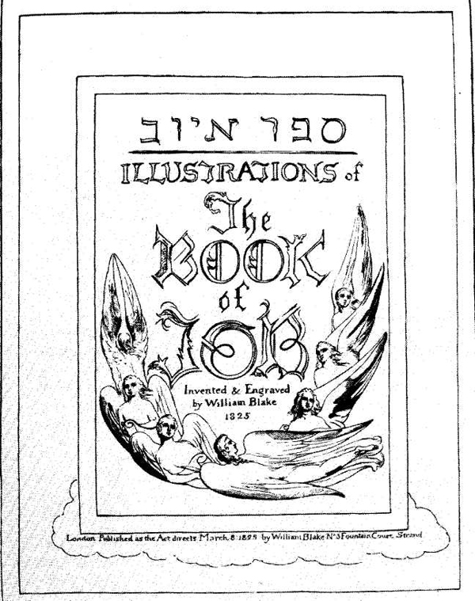

Семь крылатых ангелов перемещаются по часовой стрелке из правого верхнего угла вниз и из левого вверх. Фостер Дамон сообщает нам, что Блейк идентифицировал их с семью глазами Бога, упомянутых в книге Пророка Захария (4:10) и с семью Очами Агнца из Откровения Иоанна (5:6.4). Согласно Юнгу Сатана спровоцировал драму Иова: «И отвечал сатана Господу и сказал: я ходил по земле и обошел ее» (Книга Иова 1.7), в оригинале Сатана именуется одним из глаз Господа. Таким образом, мотив «Глаза Господа» представлен практически сразу. Именно посредством махинаций Сатаны внимание Яхве оказывается привлеченным к Иову, по мере развития драмы субъект и объект наблюдения меняются местами.

Гравюра 1

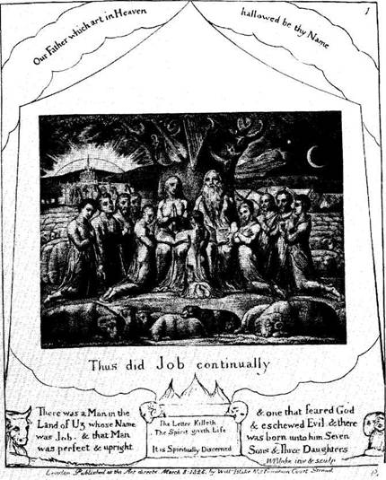

Эта гравюра показывает первоначальное состояние богатства и преуспевания Иова. Он и его семья собраны под деревом Жизни в совместной молитве. Надо особо отметить, что животные спят, музыкальные инструменты повешены на дерево и преобладает состояние невинности и легкой сонной дремы. Инстинктивные и духовно-культурные порывы отсутствуют. Иов живет «по книге», о чем и свидетельствуют открытые книги на руках Иова и его жены. Он надежно защищен с одной стороны коллективной религией, которую символизирует Собор, и с другой – материальным благополучием, обозначаемом стадами и амбарами. Но солнце садится, а луна находится в своей последней фазе…
Гравюра показывает нам самое первое невинное состояние эго, чувствующее себя в безопасности в бессознательном высокомерии и включенности в коллективную матрицу. Это состояние мистического соучастия с окружающими и социальными группами – семьей, обществом, церковью, и т.д. Над гравюрой помещена первая строка молитвы –«Отче наш, сущий на Небесах, да святится имя Твое» – обозначающая невинное доверие к Богу, которой необходимо пожертвовать. На мотив жертвы указывает алтарь с жертвенным пламенем в нижней части гравюры.
Иов и его семья помещены внутри клубов дыма, поднимающегося с алтаря, как будто Иов является священной жертвой. На алтаре начертано: «Буква убивает, Дух возрождает», надпись означает, что писание и доверие к нему Иова должны быть принесены в жертву. Огромные стада овец подчеркивают мотив овечьей покорности – массовой и примитивной.

Гравюра 2

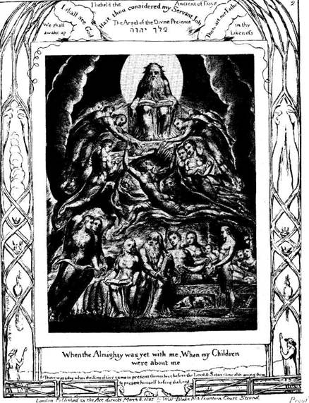

В нижней части гравюры кажется, что Иов читает и провозглашает слова книги. Над ним в небесах это действие продолжается. Бессознательное было активировано. Подобно Иову, Яхве держит на коленях книгу, что значит что он тоже существовал «по книге», многие ангелы также держат в руках тома или свитки. Но здесь вокруг Яхве возникает динамизм: Сатана, не связанный ни с чем дух, представлен в потоках огня. Как тот, кто подталкивает процесс индивидуации и расширяет сознание, он пробуждает сомнения и ставит вопросы, бросающие вызов установленному порядку и разрушающие довольную собой «жизнь по книге».
Яхве и Сатана договариваются испытать Иова. Вопрос в том, останется ли Иов столь же лоялен к Яхве, несмотря на все бедствия? До сих пор Иов знал только благой аспект Яхве, а Яхве желает быть постигнут во всей своей амбивалентной полноте, соединяющей в себе как добро, так и зло. На протяжении всего Ветхого Завета Яхве крайне заинтересован в получении восхвалений и стяжании исключительного статуса в глазах Человека. Относительно этого аспекта Юнг пишет:

Вырисовывающийся отсюда характер подходит личности, способной обрести чувство собственного существования лишь благодаря какому-нибудь объекту. Такая зависимость от объекта абсолютна, когда субъект совсем лишен саморефлексии, а тем самым и понимания себя самого. Дело выглядит так, словно он существует лишь в силу того обстоятельства, что обладает объектом, удостоверяющим субъекту его наличие.
/Карл Густав Юнг «Ответ Иову»/

Из этого мы можем предположить, что Самость испытывает потребность быть постигнутой во всей полноте со всеми своими противоположностями, постигнутой посредством эго. С этого начинается драма Иова.
Уильям Блейк изображает Сатану в вихрях энергии: он в огненном облаке, его движения необузданны и подобны языкам пламени. Дионисийская энергия изобилия прорвалась в аполлоническую реальность порядка, меры и формы. Эта гравюра напоминает нам то, что писал Блейк в «Бракосочетании ада и рая»:

Без противоположностей не может быть движения вперед. Симпатия и Антипатия, Разум и Страсть, Любовь и Ненависть – все они необходимы для существования Человека.
Из этих противоположностей, собственно, и строятся те понятия, которые священнослужители называют Добром и Злом. Добро пассивно и подчиняется Разуму. Зло активно и порождается Страстями. [В оригинале «Evil is the active springing from Energy» - прим. переводчиков]
Добро есть Рай. Зло есть Ад.
Тем, кто обуздывает свои желания, удается это делать лишь потому, что желания их не настолько сильны, чтобы быть необузданными. В качестве силы, сдерживающей их желания, выступает Разум, который и управляет такими людьми.
Будучи сдерживаемыми, желания мало-помалу становятся все более пассивными, и в конце концов от них остается одна только тень.
Все это описано в «Потерянном Рае», и та сила, что управляет людьми, то есть Разум, зовется Мессией.
Первый из Архангелов – тот, что имел под своей командой небесное воинство, – зовется Дьяволом, или Сатаной, а дети его – Грехом и Смертью.
Но в Книге Иова тот, кого Мильтон в своей поэме называет Мессией, зовется Сатаной.
Хотя истинность этой истории признается и тем и другим.
Разуму и в самом деле казалось, будто покончено со всеми Желаниями, но, по утверждению Дьявола, падшим ангелом был не он, а Мессия, сотворивший свое Царство Небесное из того, что он сумел похитить в безднах первозданного Хаоса.
Это следует из Евангелия, где говорится о том, что он молит Отца Небесного послать ему Святой Дух, или Желания (ибо Разуму в ином случае не было бы на чем основывать порождаемые им мысли), а также о том, что Библейский Иегова – это не кто иной, как тот, что обитает в пылающем пламени.
/Уильям Блейк «Бракосочетание Рая и Ада»/

Неясность этого текста идет от того, что Блейк создает парадокс. С одной стороны – Сатана или Желание – зло, которое должно быть запрещено. С другой стороны – Сатана или Желание – это Мессия, который спускается на землю ради спасения человека. В пользу существования связи между Огненным Сатаной Блейка и Мессией так же свидетельствуют апокрифические слова Иисуса «Возле меня как возле огня» (Евангелие от Фомы). На этой гравюре Сатана представляет возвращение запретных желаний и энергии, которые, несмотря на их первоначальное разрушительное воздействие, впоследствии действуют как спасительные.

Гравюра 3

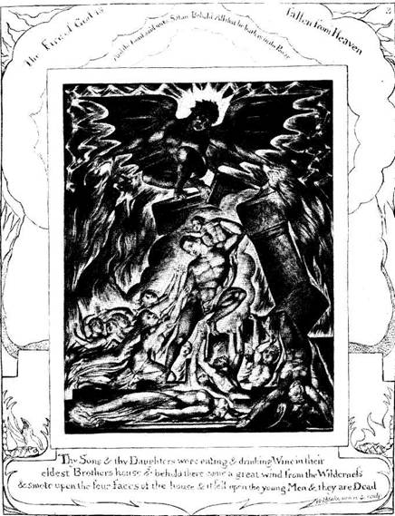

На этой гравюре динамическое напряжение энергии достигло высочайшей точки. Взрыв энергии ворвался в сознание, разрушив его защитные структуры. Гравюра показывает убийство детей Иова и разрушение его семьи. Но Иов сам по себе еще не затронут – действие пока происходит вокруг него.
Психологически это может быть связано с тем, что сознание подвергается атаке кошмарных сновидений и невротических симптомов – беспокойства, депрессии, бессонницы и иных всевозможных психосоматических симптомов. Мотивы атомных взрывов, пожаров, наводнений и различных катастроф могут быть связаны с этой фазой драмы Иова.

Гравюра 4
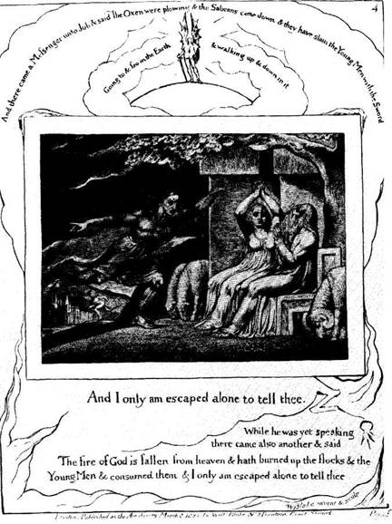

Эта гравюра отражает приход плохих известий. Три гонца видны на разных расстояниях. Глядя в сторону, откуда они приходят, можно увидеть собор. Это означает, что фиксированные религиозные ценности, традиционные структуры, выступающие в качестве вместилища сверхличностных ценностей, разрушены энергией, вырвавшейся из бессознательного.
Все перечисленное истинно для Иова. Хотя его так называемые утешители советуют ему принять традиционный религиозный взгляд, Иов настаивает на истинности своего опыта, пусть он и выходит за рамки традиции. Точно так же во времена Блейка, эпоху Просвещения, традиционное христианское мировоззрение было разрушено ворвавшимися энергиями естественных наук, материализма и технологий. На нашей гравюре собор расположен вдалеке и оказывается все более в тени друидических мегалитов на заднем плане – это знак, что происходит смещение к более примитивным и менее дифференцированным религиозным структурам. Перечисленное связано с тем, что столкновение с бессознательным разрушает чисто формальные общепринятые религиозные паттерны и продвигает более насыщенную и интенсивную (хотя и более примитивную) живую связь со сверхличностными реалиями.
Иов и его жена с опаской смотрят на приближающихся вестников. Симптомы растревоженного бессознательного проявились, и эго находится в состоянии обеспокоенности.

Гравюра 5

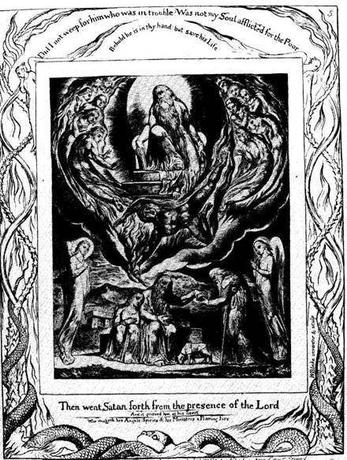

Реакция Иова на происходящее выразилась в более интенсивном акцентировании общепринятых добродетелей. Он изображен подающим милостыню, в то время как с небес Сатана изливает на него огонь. Яхве со своего трона смотрит на уныние Иова. Оба явно находятся в невротическом подавлении, в то время как Сатана распоряжается огромной энергией. Потеря Иовом слуг, стад и семьи уходит в бессознательное. Энергия, утраченная сознанием, активно заряжает бессознательное.
Эта гравюра показывает, каким образом эго вначале пытается взаимодействовать с психическими симптомами. Достаточно противостоять им и узнать их значение, чтобы разрушить их и отделить от сознания. В результате происходит ослабление сознательной личности, которая в дальнейшем продолжает функционировать с минимальной энергией и под строжайшими ограничениями. На диссоциацию указывает отчетливая резкая линия, отделяющая человеческий мир от мира божественного.

Гравюра 6

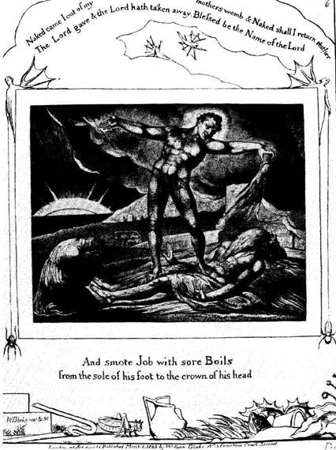

Относительная адаптация здесь полностью разрушена. Активированное бессознательное изливается напрямую на Иова, эго затоплено бессознательным.
На этой гравюре изображено падение, все защиты спали. Иова избивают с яростью. То, что бурлит в видениях, символизирует прорыв в сознание комплексов, которыми доселе пренебрегали. Внутренние нарывы вскрываются. Если срочные потребности бессознательного будут отвергнуты, чуть позже они проявятся на поверхности в своих негативных и патологических аспектах и с помощью боли заставят эго обратить на себя внимание. Здесь изображен самый последний проблеск солнца, и до завершения всего процесса на самой последней гравюре он больше не появится.

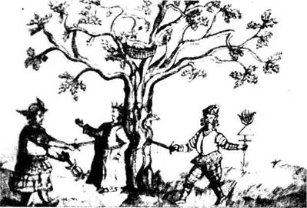

Сатана держит четыре стрелы в своей правой руке, которыми он собирается пронзить Иова. Это значит, что Иов оказался атакован квартерностью – то есть тотальностью Самости. Он должен быть пронзен и низвергнут на землю, что имеет параллель с некоторыми алхимическими гравюрами, где таким образом пронзен Меркурий. В Алхимии это понятие коагуляции (процесс сгущения или свертывания), имеющее аналогию с Христом, прибитым к кресту гвоздями. Так же можно вспомнить о стрелах страсти Купидона и скульптуру Бениньо «Экстаз Святой Терезы»
Разбитый кувшин внизу изображения говорит о том, что эго как вместилище личности может оказаться разрушено, если его наполнение окажется большим, чем оно может выдержать. Мотив разрушенного сосуда можно найти в лурианской каббале. Согласно этой доктрине, сотворение ограниченного мира произошло в результате того, что божественный свет пролился из не выдержавших этого света Сосудов. Некоторые из этих сосудов (семь нижних Сфирот Древа Жизни) не выдержали света и разбились, расплескав свет. Из этой гравюры ясно, что Иов подобен такому сосуду. Подобно апостолу Павлу, Иов мог бы назвать себя сосудом, избранным для сохранения имени Бога. Но на самом деле Иов еще не разбит, его эго осталось нетронуто. Он продолжает держаться пути интеграции и таким образом служит сосудом божественного осознания. Сломанный пастуший посох в нижнем левом углу гравюры указывает на потерю наивного упования «Господь пастырь мой». Все произошедшее с Иовом явно расходится с представлением о Яхве как о «добром пастыре», это напоминает нам о словах и действиях Яхве, как о том пишет пророк Захария:

Ибо Я не буду более миловать жителей земли сей, говорит Господь; и вот, Я предам людей, каждого в руки ближнего его и в руки царя его, и они будут поражать землю, и Я не избавлю от рук их.
И буду пасти овец, обреченных на заклание, овец поистине бедных. И возьму Себе два жезла, и назову один - благоволением, другой - узами, и ими буду пасти овец.
И истреблю трех из пастырей в один месяц; и отвратится душа Моя от них, как и их душа отвращается от Меня.
Тогда скажу: не буду пасти вас: умирающая - пусть умирает, и гибнущая - пусть гибнет, а остающиеся пусть едят плоть одна другой.
И возьму жезл Мой - благоволения и переломлю его, чтобы уничтожить завет, который заключил Я со всеми народами.
И он уничтожен будет в тот день, и тогда узнают бедные из овец, ожидающие Меня, что это слово Господа.
/Захария 11:6-10 /

В этом отрывке Бог изливает свой гнев на человечество, то есть примитивный гнев из бессознательного изливается на сознательную личность, порождая войны и убийственные распри.
Эта гравюра изображает Иова во власти болезни и напоминает нам, что болезнь с точки зрения психологического опыта есть божественная манифестация, «пресекающая наш преднамеренный путь». То есть послание может быть проявлено через тяжелую болезнь или рану, которая заставит эго выйти за пределы своих границ. Боль – великая тайна бытия, она – вечный темный спутник разумного бытия. Пациент, получивший тяжелый опыт интенсивной боли (почечные колики) написал эти слова – обращение к себе от лица боли.

Добро пожаловать в школу боли.
Боль говорит: если кто-то желает учиться, сперва он должен научиться вниманию. Я – превосходное средство для этого.
Я – глубина. Если ты желаешь не бояться меня, будь так же глубок.
Я прихожу из центра. Точка есть мой знак. Мои удары – пульсация космоса. Если бы ты не боялся меня, ты мог бы проживать каждый момент Настоящего столь же глубоко, сколь ты познаешь меня.
Я – великий очиститель. Только жизненно необходимые вещи могут пережить меня, все остальное – сгорит.
Я – великий оценщик. Все ценности происходят из меня и моего партнера – Смерти.
Я – ключ к великим таинствам. Мой лик – высочайшее выражение святости. Я – квинтэссенция бытия.
Я подстерегаю тех, кто тратит зря свои дни. Мой конценрированный эликсир – суть, превращающая любой металл в золото – собран в небольшой фиал и изливается потоком на беспечные души.
Я – ангел воздаяния, приводящий в трепет Настоящее, где время – ползущая змея, несущая драгоценные камни на своей спине, где каждый камень – мгновение Текущего.

Гравюра 7

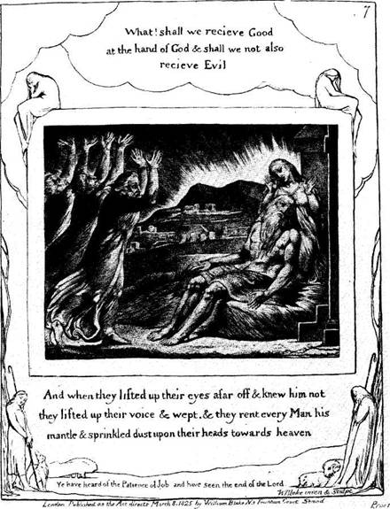

Гравюра изображает прибытие утешителей Иова – Элифаса, Вилдада и Софара. Эти трое представляют собой образы тени, которые врываются в сознание, разрушая эго. То есть, когда границы сознания оказываются разрушенными, перед внутренним взором Иова встают подавленные ранее аспекты своей личности. Пока они безмолвны, в то время как Иов оплакивает свою судьбу на следующей гравюре.

Гравюра 8

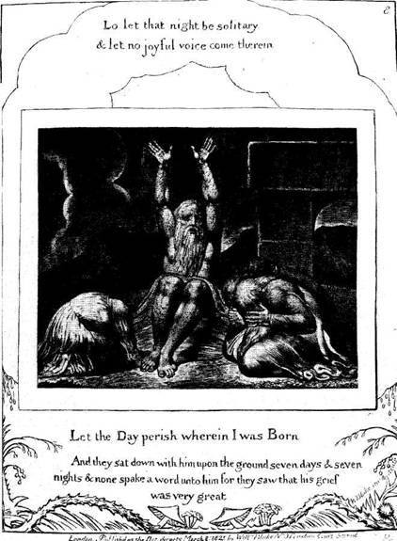

cейчас Иов всецело погрузился в нигредо, и его настигла черная ночь души. Он помрачен и захвачен отчаянием и суицидальным настроением.

Погибни день, в который я родился, и ночь, в которую сказано: зачался человек! День тот да будет тьмою; да не взыщет его Бог свыше, и да не воссияет над ним свет!
Да омрачит его тьма и тень смертная, да обложит его туча, да страшатся его, как палящего зноя!
…
Для чего не умер я, выходя из утробы, и не скончался, когда вышел из чрева?
Зачем приняли меня колени? Зачем было мне сосать сосцы?
Теперь бы лежал я и почивал; спал бы, и мне было бы покойно с царями и советниками земли, которые застраивали для себя пустыни.
…
На что дан страдальцу свет, и жизнь – огорченным душою, которые ждут смерти, и нет ее, которые вырыли бы ее охотнее, нежели клад, обрадовались бы до восторга, восхитились бы, что нашли гроб?
На что дан свет человеку, которого путь закрыт, и которого Бог окружил мраком?

Ключевые вопросы прозвучали, и оставшееся время драмы будет отведено поиску предполагаемых ответов, которые даются в символических образах. Можно сказать, что эти горькие вопросы были содержимым сосуда, который излил на Иова Сатана. По крайней мере, эти вопросы являются результатом отмеченности Иова, суть которой в том, чтобы быть избранным в качестве вместилища божественных содержаний.
Иов оказался поставлен перед предельными метафизическими вопросам бытия. На такие вопросы личность может реагировать тремя путями
1) обнаружив себя абсолютным космическим сиротой, личность может впасть в отчаяние и совершить самоубийство – реальное или духовное. Например, таким духовным самоубийством является впадение в цинизм.
2) может найти защиту в обществе или религии, снабжающей сознание необходимыми мифами, которые заставляют замолчать вопросы, поднимающиеся из глубины.
3) третья возможность заключена в том, что через нуминозное столкновение с Самостью индивидуальность непосредственно переживает опыт архетипической реальности, благодаря чему индивидуальность получает осознанное бытие. Этот путь дает самые быстрые ответы на вопросы, поднятые из бессознательного.

Гравюра 9

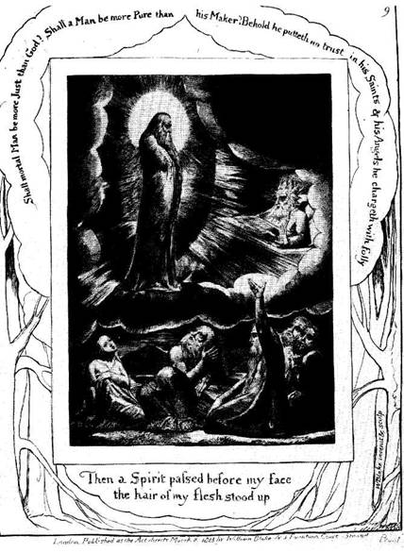

Утешители Иова говорят с ним. Эти фигуры могут быть поняты как персонифицированные образы личного бессознательного, проявленные посредством активного воображения. В их комментариях заметно смешение нескольких различных элементов, характерных для активного воображения, и критическое отношение к эго. Эту гравюру в особенности иллюстрирует речь Элифаса:

И вот, ко мне тайно принеслось слово, и ухо мое приняло нечто от него.
Среди размышлений о ночных видениях, когда сон находит на людей, объял меня ужас и трепет и потряс все кости мои.
И дух прошел надо мною; дыбом стали волосы на мне.
Он стал, - но я не распознал вида его, - только облик был пред глазами моими; тихое веяние, - и я слышу голос:
Человек праведнее ли Бога? и муж чище ли Творца своего?

В этих словах наглядно представлена нуминозная драма Иова, проигрываемая его активным воображением. Эта разновидность сна предваряет последующую встречу с Яхве.

Гравюра 10

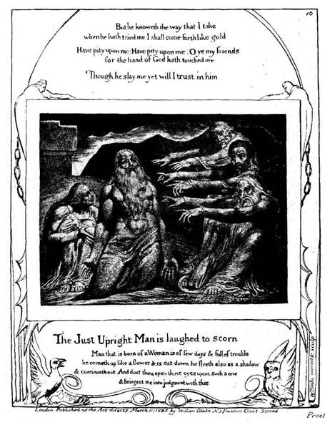

На этой гравюре Иов изображен жертвой обвинений со стороны своих так называемых утешителей. До тех пор, пока он остается убежденным в своей невинности и не осознает свою тень, его личное бессознательное будет компенсаторно обвинять его.
Вполне обоснованным является предположение, что Иов пребывает все в том же состоянии инфляции и нуждается в пробуждении тени в виде обвинений его утешителей. Этот тип упрощенного понимания подходит для юного и активно развивающегося эго на ранних стадиях, подразумевающих минимизацию действия бессознательного. Тем не менее, здесь утрачивается основной посыл Книги Иова. Главным становится то, что Иов не уступает субъективным интерпретациям утешителей; если бы он склонился ко мнению, что его несчастья есть следствие его личного поражения, он мог тем самым помешать манифестации нуминозного. Сосуд эго может быть разбит, может потерять свою целостность и не вместить божественную благодать, пролив её прочь. Продолжая цепляться за представление об эго как о центре бытия, Иов призывает манифестацию другого, сверхличностного источника.

Продолжение следует...

